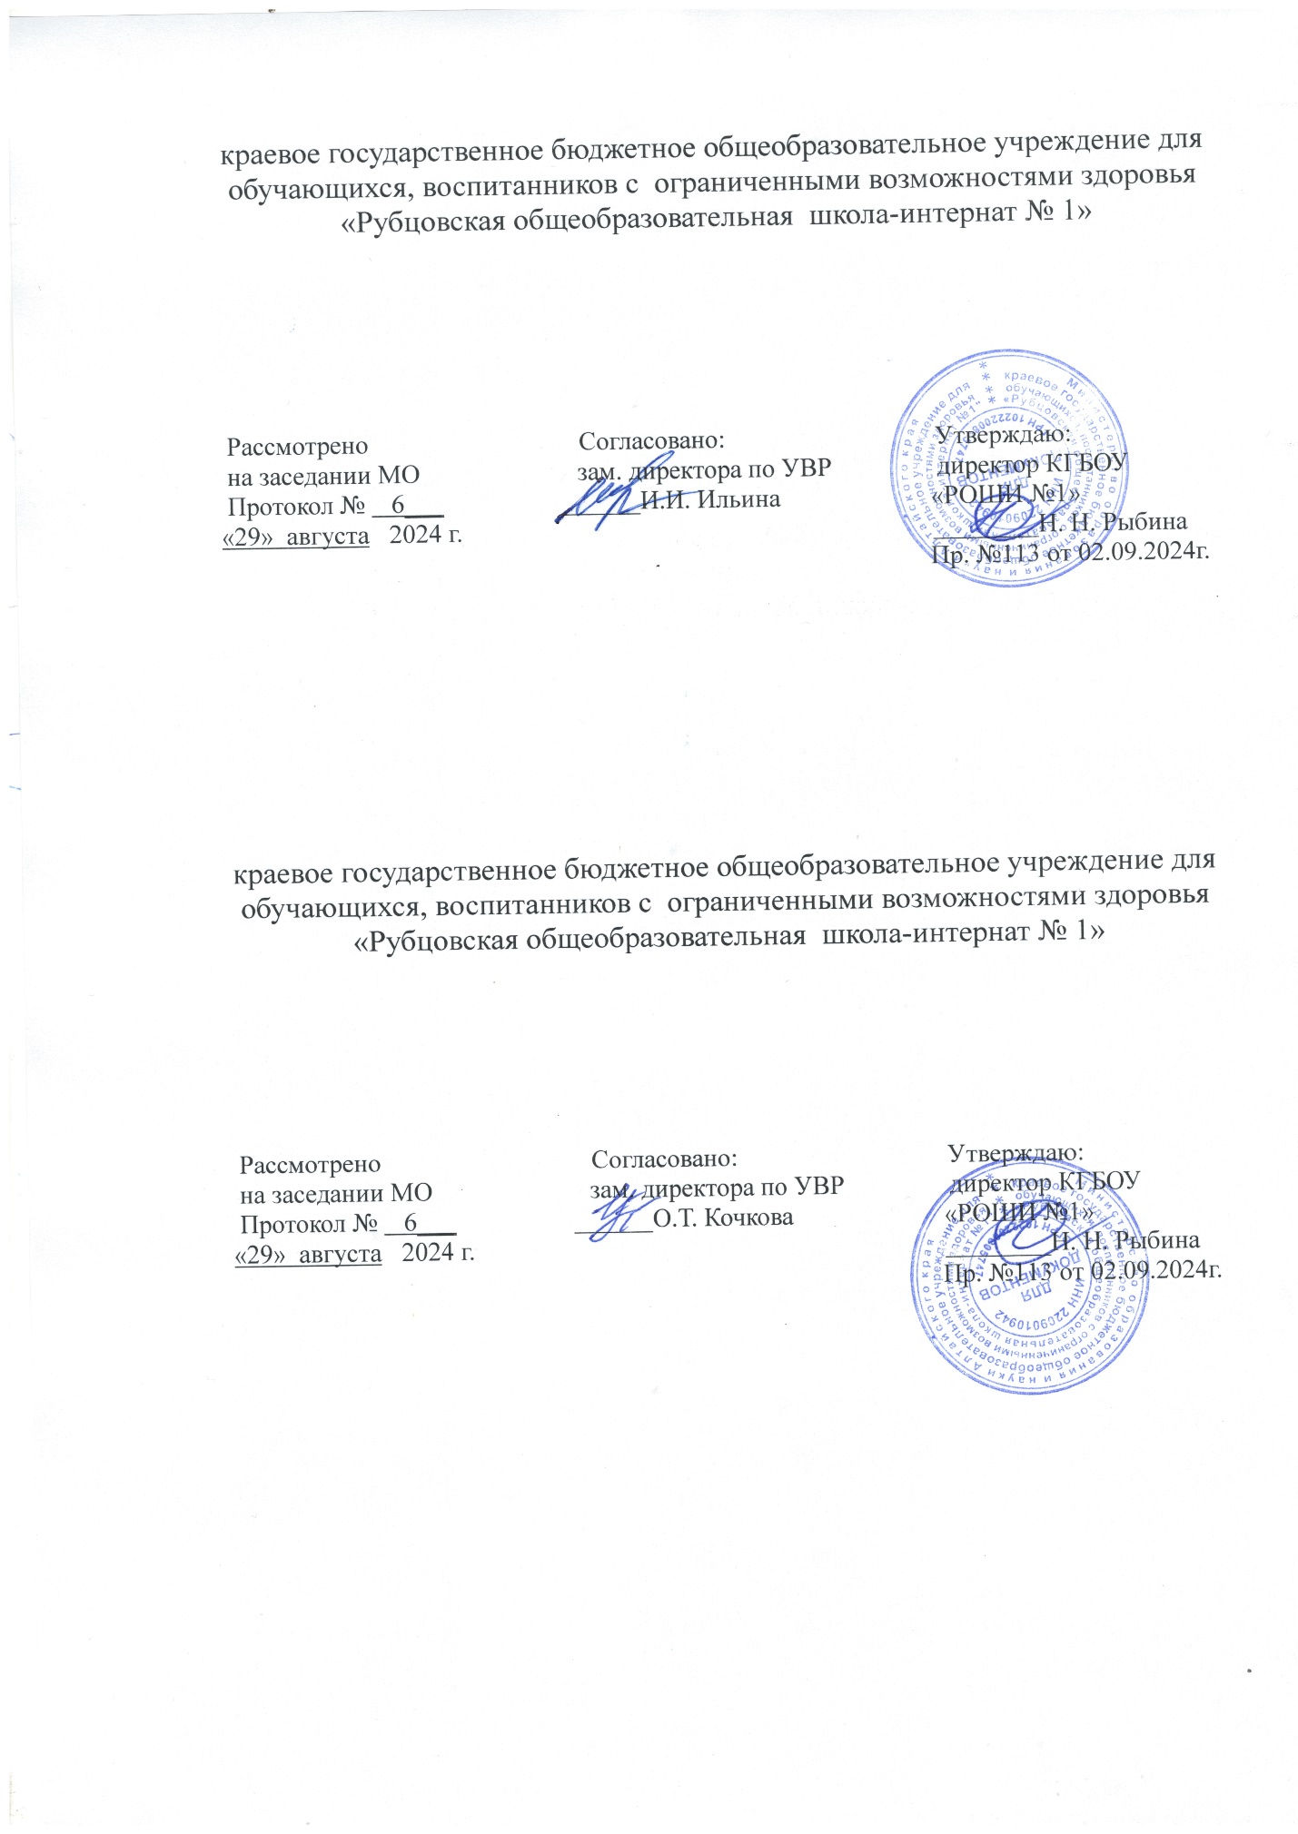

**Рабочая программа**

**по внеурочной деятельности**

***Направление: спортивно-оздоровительная деятельность***

***Название курса: «Играем на здоровье»***

**1 класс**

**2024-2025 учебный год**

Составила воспитатель:

Кожевникова Лариса Станиславовна

Рубцовск, 2024г

**Пояснительная записка**

Программа реализует спортивно-оздоровительное направление во внеурочной деятельности во 2 классе в соответствии с:

- Федеральным законом РФ от 29.12.2012 №273-ФЗ «Об образовании в Российской Федерации». ( с изменениями и дополнениями)

-Приказом Министерства образования и науки РФ от 19 декабря2014г. № 1599 «Об утверждении федерального государственного образовательного стандарта образования обучающихся с умственной отсталостью(интеллектуальными нарушениями)»

- Приказом Министерства просвещения Российской Федерации от 21.11.2022г. №1026 «Об утверждении федеральной адаптированной основной общеобразовательной программы обучающихся с умственной отсталостью (интеллектуальными нарушениями)» ( Зарегистрирован 30.12.2022 № 71930);

- Постановлением Главного государственного санитарного врача РФ от 28 сентября 2020г. №28 «Об утверждении санитарных правил СП 2.4.3648-20 «Санитарно-эпидемиологические требования к организациям воспитания и обучения, отдыха и оздоровления детей и молодежи»;

- Постановлением Главного государственного санитарного врача РФ от 28.012021г. № 2 ««Об утверждении санитарных правил и норм СанПиН 1.2.3685-21 «Гигиенические нормативы и требования к обеспечению безопасности и (или) безвредностидля человека факторов среды обитания»

- Адаптированной основной общеобразовательной программой образования обучающихся с умственной отсталостью (интеллектуальными нарушениями) (вариант 1), КГБОУ «Рубцовская общеобразовательная школа – интернат № 1».

-Учебным планом КГБ ОУ «Рубцовская общеобразовательная школа – интернат № 1»на текущий год.

При организации работы с обучающимися, воспитанниками с ОВЗ, огромное значение имеет целенаправленное преодоление недостатков моторики, развитие движений, охрана и укрепление здоровья обучающихся. Конечно же, подходы к организации физического воспитания обучающихся воспитанников с разными отклонениями в развитии неодинаковы. Они учитывают структуру дефекта, степень выраженности нарушений, состояние здоровья и многое другое. Однако всегда физическое воспитание является важной частью общей системы обучения, воспитания и лечения обучающихся воспитанников с нарушениями развития.

Физкультурно-оздоровительная работа в специальном (коррекционном) образовательном учреждении включает в себя непосредственно физическое воспитание; организацию рационального двигательного режима; создание комфортной,  безопасной развивающей среды необходимой для обеспечения двигательной активности обучающихся; профилактические и    оздоровительные мероприятия.

Данное направление позволит систематизировать и углубить знания о здоровом образе жизни, заинтересовать обучающихся в необходимости систематических занятий физической культурой и спортом во внеурочное время.

***Цель***- формирование, сохранение и укрепление здоровья обучающихся с ограниченными возможностями здоровья.

***Задачи:***

* ***Оздоровительные задачи***направлены на охрану жизни и укрепление здоровья обучающихся воспитанников.

Они способствуют гармоничному психосоматическому развитию, совершенствованию защитных функций организма, повышению устойчивости к различным заболеваниям, увеличению работоспособности. Оздоровительные задачи конкретизируются с учетом индивидуальных особенностей обучающегося воспитанника и направлены на формирование правильной осанки, развитие сводов стопы, укрепление связочно-суставного аппарата, развитие гармоничного телосложения, регулирование роста и массы костей, развитие мышц лица, туловища, рук, ног, плечевого пояса, кистей, пальцев, шеи, глаз, внутренних органов - сердца, кровеносных сосудов, дыхательных мышц .

***Образовательные задачи***предполагают:

* формирование двигательных умений и навыков (быстроты, силы, гибкости, выносливости, глазомера, ловкости);
* развитие двигательных способностей (функции равновесия, координации движений);

В процессе физического воспитания обучающие приобретают определенную систему знаний о физических упражнениях, их структуре, оздоровительном воздействии на организм; осознают свои двигательные действия; получают необходимые знания о выполнении движений, спортивных упражнений, игр; познают свое тело и учатся управлять им. Занимаясь физическими упражнениями, ребенок закрепляет знания об окружающем, он познает свойства предметов, у него обогащается словарный запас, развивается пространственная ориентировка, память, внимание, мышление, воображение.

* ***Воспитательные задачи*** направлены на формирование творческой, разноплановой и гармонично развитой личности.

В процессе воспитания у обучающихся воспитанников формируются:

потребность в ежедневных физических упражнениях; умение рационально использовать физические упражнения в самостоятельной двигательной деятельности; самостоятельность творчество, инициативность; самоорганизация, стремление к взаимопомощи. Кроме того, у обучающихся воспитывается стремление к помощи взрослому в проведении и организации разнообразных форм спортивных игр. Создаются благоприятные условия для воспитания положительных черт характера (организованности, скромности, отзывчивости и т.п.); закладываются нравственные основы личности (чувства собственного достоинства, справедливости, товарищества за порученное дело, умение заниматься в коллективе); осуществляется воспитание волевых качеств (смелость, решительность, уверенность в своих силах, выдержка, настойчивость,)

* ***Коррекционно-развивающие задачи***направлены на преодоление недостатков двигательной сферы, физического и психического развития обучающихся.

    Все вышеперечисленные задачи физкультурно***-*** оздоровительной работы в школе решаются в единстве. Они способствуют всестороннему воспитанию обучающихся воспитанников, направленному на физическое, интеллектуальное, эмоциональное, нравственное развитие, психофизическую готовность к производственным условиям и рабочим нагрузкам.

**Основные направления и условия реализации программы**

Для реализации данного направления созданы следующие условия:

* спортивный зал, оснащенный инвентарем;
* спортивная площадка;
* беговая дорожка;
* футбольное поле;
* игровая площадка.

Физкультурно – оздоровительная деятельность включает в себя:

* создание системы двигательной активности в течение дня;
* гимнастика,
* прогулки с включением подвижных игр;
* применение здоровьесберегающих технологий: пальчиковая, зрительная, дыхательная гимнастика, физкультминутки и паузы (на соответствующих внеурочных занятиях);
* спортивные досуги, развлечения, праздники, конкурсы, соревнования.

Для реализации программного материала используются разнообразные формы работы: индивидуальные, коллективные и массовые. Обучающиеся получают представления о потребности в хорошем здоровье, учатся практическим навыкам физической культуры..

Одним из важных условий реализации данного направления является создание во внеурочное время атмосферы радости, удовольствия, соучастия**,**что могло бы способствовать активизации интереса обучающихся к занятиям физической культурой и спортом.

Занятия с детьми проводятся 1 раз в неделю по 30 минут, 33 часа в год.

**Содержание программы:**

Игры на формирование правильной осанки. «Бои на бревне», «Ванька-Встанька», Лошадки».

Игры с мячом: «Догони мяч», «Брось мяч», «Найди мяч», «Передай мяч».

Игры со скакалками. «Скакалочка», «Удочка», «Найди жгут».

В царстве гигиены. (практикум)

Игры с бегом. «Дорожки», «Караси и щука», «Змейка».

Игры на развитие внимания. «Волк и овцы», «Жмурки», «Ловишка»

Со спортом дружить – здоровым быть. Эстафета

Как научиться соблюдать режим дня. Занятие-совет

Игры с метанием, передачей и ловлей мяча. «Охотники и утки», «Сильный бросок», «Свечки».

«Если хочешь быть здоров!» спортивная эстафета

Беседа «Где чистота – там здоровье»

Общеразвивающие игры «Ворота», «Вытолкни за круг», «Казаки и разбойники»

Игры с предметами «Городки», «Двенадцать палочек», «Лапта».

«Зимние забавы». Спортивно-развлекательное мероприятие.

Беседа «Как следует питаться»

Народные игры «Горелки», «Кот и мыши», «Блуждающий мяч».

Подвижные игры на свежем воздухе «Снежная баба», «Башни», «Бег по следам».

Веселые старты с мячами и скакалками.

«Нам час здоровья нужен в мороз и зимней стужей» спортивное развлечение.

Хороводные игры «Плетень», «Ручеек», «Луг-лужок».

Подвижные игры и здоровье

Игры с бегом. «Пятнашки обыкновенные», «Салки», «Городок-бегунок»

Ролевая игра «Как оказать первую помощь»

«На воздухе всегда полезны бег, движение, игры и ходьба»

Правила личной гигиены. Гигиена человека. Беседа

Игры с предметами «Домики», «Коршун», «Кольцо»

Спортивное развлечение «Путешествие в страну Здоровья»

Игры с прыжками «Кто дальше», «Попрыгунчики», «Воробушки и кот»

Веселые старты

Игры с метанием, передачей и ловлей мяча «Лови мяч», «Колодки», «Зевака»

**К концу 2 года обучения должны знать:**

-о способах и особенностях движений и передвижений человека;

-о системе дыхания, работе мышц при выполнении физических упражнений, о способах простейшего контроля за деятельностью этих систем;

-об общих и индивидуальных основах личной гигиены, о правилах использования закаливающих процедур, профилактике нарушения осанки;

-о причинах травматизма и правилах его предупреждения;

- знать профилактику лечения простудных и вирусных заболеваний.

**должны уметь:**

-составлять и правильно выполнять комплексы физических упражнений на развитие координации, на формирование правильной осанки;

-организовывать и проводить самостоятельно подвижные игры;

-уметь взаимодействовать с одноклассниками в процессе занятий,

- уметь следить за своим внешним видом.

**Учебно-методический комплект**

- Учебно-воспитательные занятия в группе продленного дня: конспекты занятий, занимательные материалы, рекомендации, Н.А.Касаткина, Волгоград, «Учитель», 2007

- Большая энциклопедия: этикет и стиль, издание для досуга, Л.Ошеверова, М.: Эксмо; Саратов: Фаворит Букс, 2011

- Программы внеурочной деятельности, Д.В.Григорьев, Б.В.Куприянов, М.: Просвещение, 2011

- Правила хорошего тона, В.П.Кинцанс, Рига, 2000

**Календарно – тематическое планирование**

**1 час в неделю (33 ч. в год)**

|  |  |  |  |
| --- | --- | --- | --- |
| № п/п | Темы | Часы | Сроки |
| 1 | На зарядку становись (практическое занятие). | 1 | 01.09 |
| 2 | Игры на формирование правильной осанки. «Бои на бревне», «Ванька-Встанька», Лошадки». | 1 | 08.09 |
| 3 | Простудные заболевания. (встреча со школьным фельдшером) | 1 | 15.09 |
| 4 | Игры с мячом: «Догони мяч», «Брось мяч», «Найди мяч», «Передай мяч». | 1 | 22.09 |
| 5 | Игры с прыжками : «Зайцы в огороде», «Поймай лягушку», «Придумай и покажи», «Кружилиха» |  | 29.09 |
| 6. | Игры со скакалками. «Скакалочка», «Удочка», «Найди жгут». | 1 | 06.10 |
| 7 | Игры с бегом. «Дорожки», «Караси и щука», «Змейка». | 1 | 13.10 |
| 8 | Игры на развитие внимания. «Волк и овцы», «Жмурки», «Ловишка» | 1 | 20.10 |
| 9 | Со спортом дружить – здоровым быть. Эстафета | 1 | 27.10 |
| 10 | Как научиться соблюдать режим дня. Занятие-совет | 1 | 10.11 |
| 11 | Игры с метанием, передачей и ловлей мяча. «Охотники и утки», «Сильный бросок», «Свечки». | 1 | 17.11 |
| 12 | «Если хочешь быть здоров!» спортивная эстафета | 1 | 24.11 |
| 13 | Беседа «Где чистота – там здоровье» | 1 | 01.12 |
| 14 | Общеразвивающие игры «Ворота», «Вытолкни за круг», «Казаки и разбойники» | 1 | 08.12 |
| 15 | Игры с предметами «Городки», «Двенадцать палочек», «Лапта». | 1 | 15.12 |
| 16 | «Зимние забавы». Спортивно-развлекательное мероприятие. | 1 | 22.12 |
| 17 | Беседа «Как следует питаться» | 1 | 29.12 |
| 18 | Народные игры «Горелки», «Кот и мыши», «Блуждающий мяч». | 1 | 12.01 |
| 19 | Подвижные игры на свежем воздухе «Снежная баба», «Башни», «Бег по следам». | 1 | 19.01 |
| 20 | Веселые старты с мячами и скакалками. | 1 | 26.01 |
| 21 | «Нам час здоровья нужен в мороз и зимней стужей» спортивное развлечение. | 1 | 02.02 |
| 22 | Хороводные игры «Плетень», «Ручеек», «Луг-лужок». | 1 | 09.02 |
| 23 | Подвижные игры и здоровье | 1 | 16.02 |
| 24 | Игры с бегом. «Пятнашки обыкновенные», «Салки», «Городок-бегунок» | 1 | 01.03 |
| 25 | Ролевая игра «Как оказать первую помощь» | 1 | 15.03 |
| 26 | «На воздухе всегда полезны бег, движение, игры и ходьба» | 1 | 22.03 |
| 27 | Правила личной гигиены. Гигиена человека. Беседа | 1 | 05.04 |
| 28 | Игры с предметами «Домики», «Коршун», «Кольцо» | 1 | 12.04 |
| 29 | Спортивное развлечение «Путешествие в страну Здоровья» | 1 | 19.04 |
| 30 | Игры с прыжками «Кто дальше», «Попрыгунчики», «Воробушки и кот» | 1 | 26.04 |
| 31 | Игры с метанием , передачей и ловлей мяча «Лови мяч», «Колодки», «Зевака» | 1 | 03.05 |
| 32 | Подвижные игры на свежем воздухе. | 1 | 17.05 |
| 33 | Спортивный праздник «Вместе весело шагать" | 1 | 24.05 |